Guía de Psicomotricidad
Nombre:
Curso: | Pre kínder y Kínder | Fecha: | Semana 22

Objetivo (s): OAT7: Resolver desafíos prácticos manteniendo control, equilibrio y coordinación al combinar diversos movimientos, posturas y desplazamientos tales como: lanzar y recibir, desplazarse en planos inclinados, seguir ritmos, en una variedad de juegos.
Contenidos: Realiza movimientos, posturas y desplazamientos, siguiendo instrucciones que involucran nociones espaciales como adelante/atrás/al lado/entre, usando como referencia la posición de su cuerpo, en situaciones cotidianas y lúdicas.

Objetivo de la semana: El principal objetivo es reconocer los tipos de cueca y algunos trajes típicos de nuestro baile nacional.
Habilidad: Demuestran habilidades para expresarse por medio del movimiento.

¿QUE NECESITO SABER?
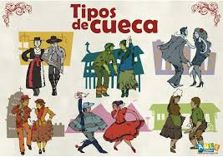
Etimología:
Algunos folcloristas dan una explicación de tipo zoomórfico al origen y al nombre de la danza, derivándolo de “clueca”, creyendo ver en nuestro baile una imitación de los movimientos de una polla requerida por el gallo. El baile de hombre equivaldría a la rueda y al entusiasmo que pone el bípedo alado en su lucha amorosa y explicaría, además, el aire defensivo de la polla, que se ve en la dama.

«Cuando bailas puedes disfrutar el lujo de ser tú mismo.»
Papitos, el trabajo de esta semana será aprender los tipos de cueca y algunos de sus trajes típicos.
Con esta información, tendrán que responder algunas preguntas.
INSTRUCCIONES
- Observe los diferentes tipos de traje de este baile.
- Tome un lápiz.
- Escriba su nombre completo y curso con letra clara en el Ticket de Salida.
- Señale su respuesta con claridad.

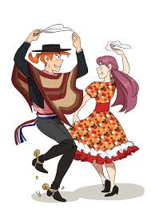
- Trajes de Cueca, según su tipo.
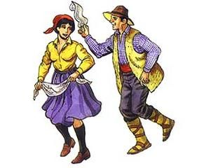

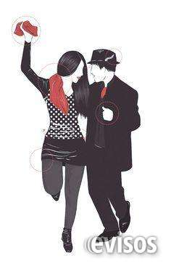
CUECA ZONA CENTRO

CUECA CRIOLLA

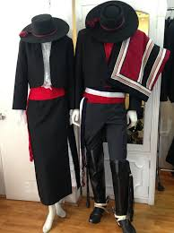

CUECA BRAVA

TRAJE ELEGANTE

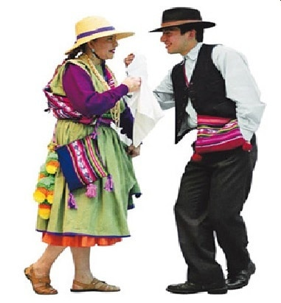
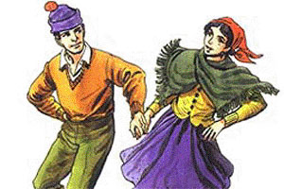
CUECA NORTINA
CUECA CHILOTA

_____ La vestimenta está influenciada por los coloridos trajes de las fiestas nortinas.
_____ La vestimenta es para el frio. Por eso ocupan chalecos y gorros de lana.
_____ La mujer ocupa un vestido ajustado y el hombre una teñida formal.
_____ La vestimenta no es un traje especial, ya que se ocupa la ropa de uso diario en el campo.
_____ La vestimenta de la mujer es un vestido floreado y del hombre un sombrero, manta, espuelas y botas
_____ La mujer usa una falda larga negra, blusa blanca, chaquetón, sombrero, botas; el hombre utiliza pantalones negros, espuelas, sombrero, camisa, chaqueta, sombrero y botas.
- Cueca Criolla
- Cueca Zona Centro
- Traje Elegante
- Cueca Nortina
- Cueca Chilota
- Cueca Brava
TICKET DE SALIDA
Nombre:_______________ Fecha: ______ Curso: PK-K Semana: 22

Instrucción: Ponga el Número de la fila A, donde corresponda en la fila B
FILA A FILA B
«La danza es el lenguaje oculto del alma»
Cualquier duda preguntar al grupo de WhatsApp de su curso.

Para reflexionar

¿Por qué es bueno saber bailar cueca?

________________________________________________________________________________________________________________________________________________________________________________________________________________________________________________

